Drodzy Uczniowie!!!
Temat: Importowanie i Formatowanie warunkowe danych w arkuszu kalkulacyjnym- Zawodniczki.
Istnieją dwa sposoby importowania danych z pliku tekstowego do programu Excel: możesz otworzyć go w programie Excel lub zaimportować jako zakres danych zewnętrznych. Istnieją dwa powszechnie używane formaty plików tekstowych:
- Rozdzielane pliki tekstowe (txt), w których znak TABULACJi na ogół oddziela każde pole tekstu.
- Pliki tekstowe wartości rozdzielanych przecinkami (CSV), w których znak przecinek (,) zwykle oddziela każde pole tekstu.
Możesz zmienić znak separatora, który jest wykorzystywany zarówno w plikach tekstowych rozdzielanych, jak i CSV. Może to być konieczne, aby upewnić się, że operacja importu przebiega w odpowiedni sposób.
Importowanie danych
Aby zaimportować dane z pliku CSV lub innego pliku tekstowego do arkusza Excel należy uruchomić kreator importu danych z menu Dane
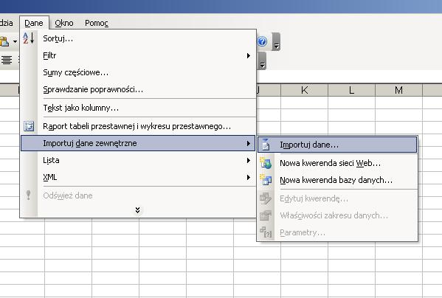
Za pomocą polecenia Otwórz można otworzyć plik tekstowy utworzony w innym programie jako skoroszyt programu Excel. Otwarcie pliku tekstowego w programie Excel nie powoduje zmiany formatu pliku — widać go na pasku tytułu programu Excel, gdzie nazwa pliku zachowuje rozszerzenie nazwy pliku tekstowego (na przykład txt lub CSV).
- Przejdź do pliku > Otwórz i przejdź do lokalizacji, w której znajduje się plik tekstowy.
- W oknie dialogowym otwieranie wybierz pozycję pliki tekstowe na liście rozwijanej Typ pliku.
- Znajdź i kliknij dwukrotnie plik tekstowy, który chcesz otworzyć.
  - Jeśli plik jest plikiem tekstowym (txt), program Excel uruchamia Kreatora importu tekstu. Po wykonaniu kroków czynności kliknij przycisk Zakończ , aby ukończyć operację importowania. Aby uzyskać więcej informacji na temat ograniczników i opcji zaawansowanych, zobacz Kreator importu tekstu .
  - Jeśli plik jest plikiem CSV, program Excel automatycznie otworzy ten plik tekstowy i wyświetli dane w nowym skoroszycie.
Uwaga: Po otwarciu pliku CSV program Excel używa bieżących ustawień domyślnego formatu danych, które interpretują sposób importowania każdej kolumny danych. Jeśli chcesz zwiększyć elastyczność konwertowania kolumn na różne formaty danych, możesz użyć Kreatora importu tekstu. Na przykład formatowanie kolumny danych w pliku CSV może być MDY, ale domyślnym formatem danych programu Excel jest YMD lub konwersja kolumny liczb zawierających zera wiodące na tekst, aby można było zachować zera wiodące. Aby zmusić program Excel do uruchomienia Kreatora importu tekstu, możesz zmienić rozszerzenie nazwy pliku z. csv na. txt przed jego otwarciem lub zaimportować plik tekstowy, łącząc się z nim.
CSV- Comma Separated Values (wartości rozdzielone przecinkiem) – to jeden z najbardziej popularnych formatów wymiany danych między aplikacjami. Jest to zwykły plik tekstowy, w którym wartości są rozdzielane przecinkiem, średnikiem, tabulatorem lub innym znakiem. Wszystkie dane dotyczące jednego obiektu są umieszczone w jednym wierszu. Pierwszy wiersz może zawierać nagłówki.
Widok pliku CSV w notatniku:
Widok pliku CSV zaimportowanego w Excelu:
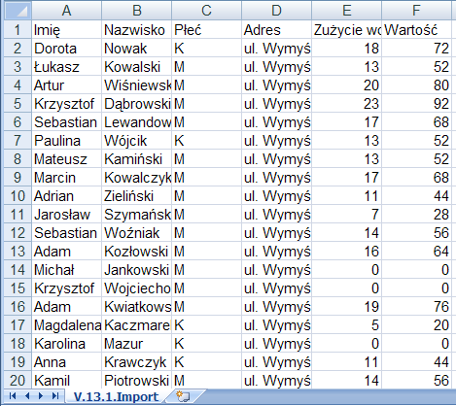
Formatowanie warunkowe to mechanizm umożliwiający wyróżnianie komórek przez styl formatowania w arkuszu kalkulacyjnym na podstawie ich wartości.
Za pomocą formatowania warunkowego można łatwo przeglądać i wizualnie analizować dane, wykrywać newralgiczne problemy oraz identyfikować prawidłowości i trendy.
Formatowanie warunkowe ułatwia wyróżnianie interesujących komórek lub zakresów komórek, podkreślanie nietypowych wartości i wizualizowanie danych za pomocą pasków danych, skal kolorów i zestawów ikon, które odpowiadają określonym odchyleniom w danych.
Format warunkowy zmienia wygląd komórek na podstawie warunków określonych przez użytkownika. Jeśli warunki są prawdziwe, zakres komórek zostanie sformatowany. Jeśli warunki nie są prawdziwe, zakres komórek nie zostanie sformatowany. Istnieje wiele wbudowanych warunków. Możesz również utworzyć własne (łącznie z użyciem formuły zwracającej wartość PRAWDA lub FAŁSZ).
Przykłady:
Formatowanie warunkowe polegające na miesięcznym rejestrowaniu danych wysokiej temperatury dla różnych lokalizacji z kolorami odpowiadającymi wartościom w intuicyjny sposób (wartości gorętsze są bardziej pomarańczowe/czerwone, natomiast wartości chłodniejsze są bardziej żółte/zielone) | 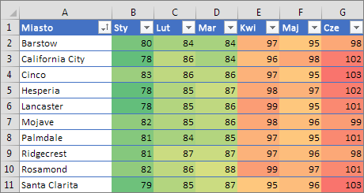
Formatowanie warunkowe używające kolorów tła komórek w celu wyróżnienia różnych kategorii produktów, zestawu ikon z 3 strzałkami pokazujących trendy kosztów (do góry, poziomo, do dołu) i pasków danych pokazujących różnice między oznaczeniami produktów. | 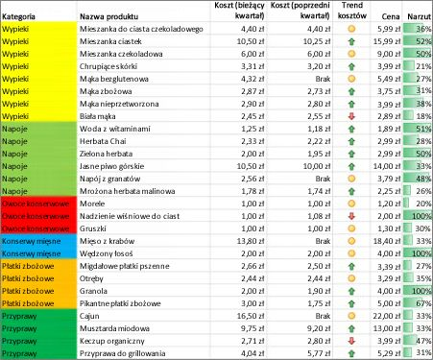

Aby włączyć Formatowanie Warunkowe należy wybrać z menu polecenie Formatowanie warunkowe
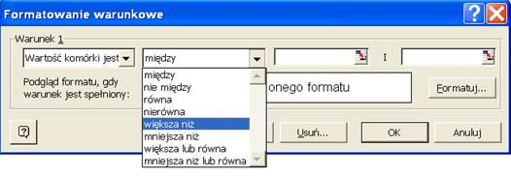

Ćwiczenia
1.Zaimportuj dane z pliku Dane_uczniów.txt do arkusza programu Excel. https://www.dropbox.com/s/fsrlz0niob2l56f/V.13.1.Import.csv?dl=0
2. W linku poniżej Zadanie_K.txt zapisano informacje dotyczące wyników uzyskanych przez dziewczęta w szkolnych mistrzostwach w biegach( kazda zawodniczka w osobnym wierszu).Znajdują się tam następujące dane (rozdzielone znakiem #): imię, nazwisko, płeć, wynik. Pierwszy wiersz zawiera nagłówki . Zaimportuj ten plik o Excela , a następnie wyróżnij :
a) komórki z siedmioma najlepszymi (najniższymi) wynikami - biała czcionka na niebieskim tle;
b) komórki z siedmioma najsłabszymi (najwyższymi) wynikami - niebieska czcionka na białym tle.
Zapisz plik pod nazwą V.13.5.Zadanie_K.xlsx.
link: https://www.dropbox.com/s/9gyzx2tz412ed19/V.13.5.Zadanie_K.txt?dl=0

